購買時請認明商品本體須烙印或貼有「商品檢驗標識」

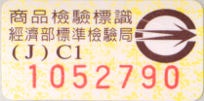
(圖式為 或 RXXXXX)

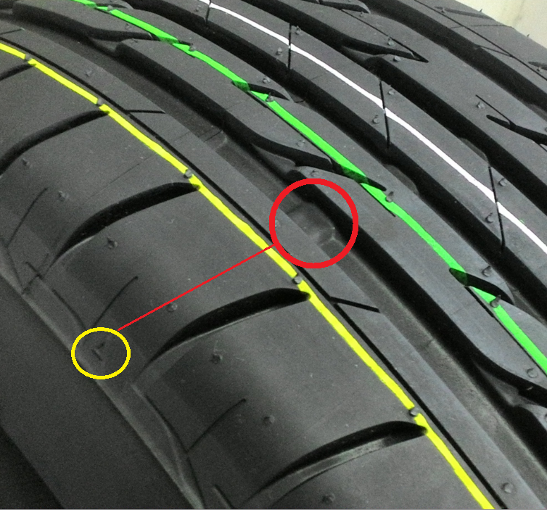
(b)已磨耗至磨耗平台，不應繼續使用
(a)新胎

胎面磨耗平臺圖例

